Образец уведомления родителей — Раздел I, часть A
Право на получение информации о квалификации учителя и помощника учителя

Mt. Baker Middle School

September 2020

Уважаемые родители!

В соответствии с требованиями Закона об успешности каждого учащегося (Every Student Succeeds Act, ESSA),Mt. Baker Middle School сообщает Вам, что Вы можете запросить информацию о профессиональной квалификации учителя (-ей) и помощника (-ов) учителя (-ей), обучающих Вашего ребенка.
- Об учителе можно запросить следующие сведения.
- Соответствует ли учитель требованиям по сертификации учителей штата Вашингтон, применяемым к преподавателям соответствующих дисциплин учащимся соответствующих классов.
- Преподает ли учитель в условиях крайней необходимости или ином временном статусе, на который не распространяются требования штата Вашингтон в отношении сертификации или квалификации.
- Название специальности, по которой учитель обучался в колледже, любые свидетельства об окончании высших учебных заведений, а также ученые степени, полученные учителем.
- Задействованы ли в предоставлении услуг учащемуся помощники учителя, и если да, то какова их квалификация.
- О помощнике учителя можно запросить следующие сведения.
Помощники должны работать под руководством дипломированного учителя. В школах, работающих по общешкольной программе, все помощники учителей должны обладать соответствующей профессиональной квалификацией. В рамках программы целевой помощи любой помощник, действующий под непосредственным руководством дипломированного учителя, должен обладать соответствующей профессиональной квалификацией. Помощники учителей могут предоставить копию своего аттестата о полном общем среднем образовании (предоставление копии вкладыша не обязательно).
Помимо аттестата о полном общем среднем образовании или аттестата об общеобразовательной подготовке (GED), у помощников учителей школ, которые работают по программе, регламентируемой Разделом I, частью A, должен быть следующий уровень подготовки:
- пройдено по меньше мере два года обучения в высшем учебном заведении; или
- получена степень младшего специалиста или выше; или
- пройдена аттестация ETS ParaPro Assessment (данная аттестация оценивает навыки и знание материалов, относящихся к чтению, письму и математике);
- предварительно пройдена соответствующая практика, что подтверждено сертификатом или карточкой практиканта (программы создания портфолио и прохождения практики более не предлагаются, однако Управление инспектора государственных школ (Office of Superintendent of Public Instruction, OSPI) учитывает документы о прохождении этих программ).

Если Вы хотите запросить информацию, касающуюся квалификации учителя и помощника учителя Вашего ребенка, обратитесь к Principal Greg Brown, используя следующие контактные данные: gbrown@auburn.wednet.edu .

С уважением,
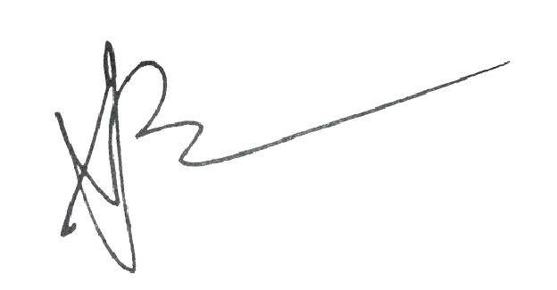
Greg Brown
Principal

